GESTIÓN DE PEDIDOS PARA REPRESENTANTES



Rev. 10/06/2025

Requisito previo al acceso a la aplicación de pedidos web:

Acceso a VPN

Descargar la aplicación VPN Forticlient desde la URL e instalarla: <https://www.fortinet.com/lat/support/product-downloads>

Seleccionar la versión que se corresponda con el dispositivo que vayas a emplear y comienza la descarga

Rellenar todos los datos con los que se muestran en la siguiente imagen (en el campo “Nombre de usuario” pondrás el tuyo propio)

Una vez guardados los cambios iremos a la pantalla principal de la aplicación, introduciremos la contraseña y haremos click en “Conectar”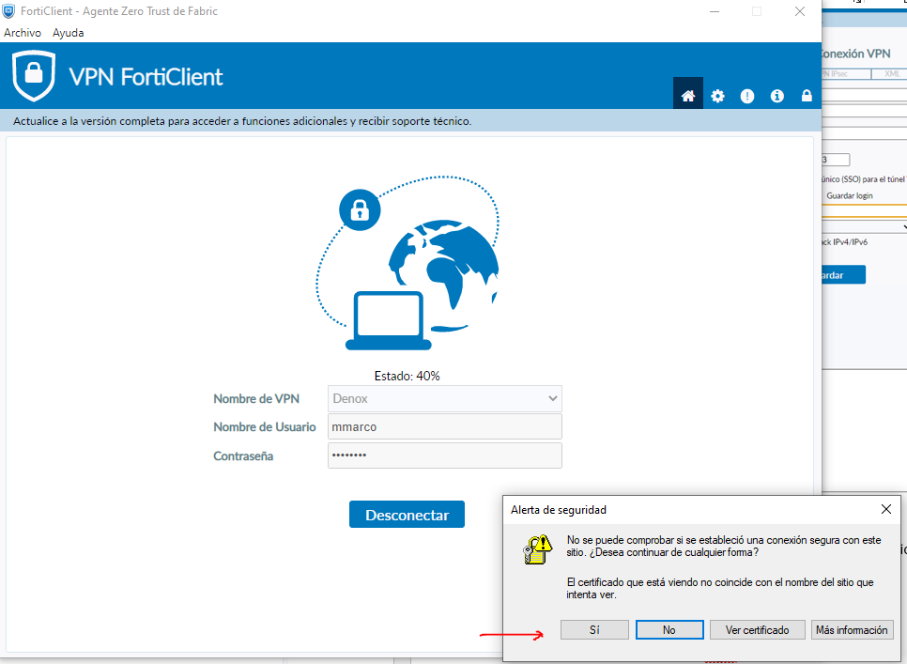

Al llegar a un 40% del estado de la conexión aparecerá un mensaje emergente que tendremos que aceptar (puede ser que esta ventana la tengamos en segundo plano y hasta que no sea aceptada la conexión no proseguirá)

Esperar unos segundos y para confirmar que la conexión es correcta aparecerá por pantalla

**Manual de Usuario: Sistema de Gestión de Pedidos Web**

Esta guía te ayudará a entender cómo utilizar todas las funcionalidades de la aplicación para gestionar tus pedidos.

**1. Acceso a la Aplicación (Inicio de Sesión)**

* **URL:** Abre tu navegador web y dirígete a la dirección 192.168.35.124:5001/login
* **Pantalla de Inicio de Sesión:**
  + Verás dos campos: "Usuario" y "Contraseña".
  + Ingresa tus credenciales (proporcionadas por el administrador del sistema).
  + Haz clic en el botón **"Entrar"**.
* **Errores de Inicio de Sesión:**
  + Si ingresas un usuario o contraseña incorrectos, aparecerá un mensaje de error. Verifica tus datos e inténtalo de nuevo.
  + Si tienes problemas para acceder, contacta al administrador.

**2. Pantalla Principal: "Mis Pedidos"**

Una vez que hayas iniciado sesión correctamente, serás dirigido a la pantalla "Mis Pedidos". Aquí verás un listado de todos los pedidos que has creado.

* **Columnas de la Lista:**
  + **Nº Pedido:** El número único que identifica cada pedido.
  + **Cliente:** El código del cliente asociado al pedido.
  + **Razón Social:** El nombre o razón social del cliente.
  + **Fecha Creación:** Cuándo se creó originalmente el pedido.
  + **Estado:** El estado actual del pedido (ej. Pendiente, PROCESADO, Enviado).
  + **Líneas:** El número de artículos diferentes (líneas) que contiene el pedido.
  + **Acciones:** Botones para interactuar con cada pedido.
* **Botón "Nuevo Pedido":** Ubicado en la parte superior de la lista, te permite crear un nuevo pedido desde cero.

**3. Crear un Nuevo Pedido**

Haz clic en el botón **"Nuevo Pedido"** en la pantalla "Mis Pedidos". Serás llevado al formulario de creación de pedidos.

* **Sección "Datos de Cabecera":**
  + **Código Cliente:**
    - Empieza a escribir el código o nombre del cliente. Aparecerá una lista de sugerencias.
    - Selecciona el cliente deseado de la lista. Este campo es **obligatorio**.
  + **Código Dirección:**
    - Una vez que hayas seleccionado un cliente, este campo se convertirá en un **desplegable**.
    - Haz clic en el desplegable para ver las direcciones registradas para ese cliente.
    - Selecciona la dirección de envío deseada. Si un cliente tiene muchas direcciones, puedes escribir parte del código de dirección o la dirección misma para filtrar la lista del desplegable (si esta funcionalidad está habilitada).
  + **Fecha Expedición:** (Opcional) Selecciona la fecha en la que este pedido se haya de entregar, usando el calendario.
  + **Referencia Pedido Cliente:** (Opcional) Ingresa cualquier número de referencia o identificador que tu cliente te haya proporcionado para este pedido.
* **Sección "Líneas del Pedido":**  
  Aquí es donde añades los artículos y cantidades.
  + **Añadir una Línea:**
    - Por defecto, tendrás una línea vacía para empezar.
    - **Artículo:**
      * Empieza a escribir el código o la descripción del artículo. Aparecerá una lista de sugerencias.
      * Selecciona el artículo deseado. Al seleccionarlo, verás automáticamente:
        + Su **Descripción**.
        + El **Stock Disponible** actual.
        + Su **Precio Unitario**.
      * Este campo es **obligatorio**.
    - **Cantidad:**
      * Ingresa la cantidad deseada del artículo.
      * **Validación de UD. Emb.:** Si el artículo tiene una unidad de embalaje específica (ej. se vende en cajas de 12), el sistema te avisará si la cantidad no es un múltiplo de dicha unidad. Deberás ajustar la cantidad.
      * **Validación de Stock:** El sistema te avisará si la cantidad que intentas pedir supera el stock disponible para ese artículo. Deberás ajustar la cantidad.
      * Este campo es **obligatorio** y debe ser un número positivo.
    - **Importe:** Este campo se calculará automáticamente (Precio Unitario x Cantidad) y es de solo lectura.
  + **Botón "Añadir Línea":** Si necesitas añadir más artículos diferentes al pedido, haz clic en este botón. Aparecerá una nueva fila vacía para que ingreses otro artículo y cantidad.
  + **Botón "X" (Eliminar Línea):** Al lado de cada línea (excepto si es la única), hay un botón rojo con una "X". Haz clic en él para eliminar esa línea del pedido. Si solo queda una línea, no podrás eliminarla (un pedido debe tener al menos una línea).
* **Total General del Pedido:**
  + En la parte inferior del formulario, verás el "TOTAL PEDIDO", que se actualiza automáticamente a medida que añades o modificas las líneas.
* **Guardar el Pedido:**
  + Una vez que hayas completado todos los datos de cabecera y añadido todas las líneas de artículo necesarias, haz clic en el botón **"Crear Pedido"**.
  + Si hay algún error de validación (ej. campos obligatorios vacíos, cantidades incorrectas), aparecerán mensajes indicando el problema. Corrige los errores y vuelve a intentarlo.
  + Si todo es correcto, el pedido se guardará y serás redirigido a la lista "Mis Pedidos", donde verás tu nuevo pedido.
* **Cancelar:**
  + Si decides no crear el pedido, haz clic en el botón **"Cancelar"**. Serás devuelto a la lista "Mis Pedidos" sin guardar ningún cambio.

**4. Ver los Detalles de un Pedido**

En la lista "Mis Pedidos", cada pedido tiene un botón **"Ver"** (color azul).

* Haz clic en este botón para ver todos los detalles del pedido seleccionado en una **vista de solo lectura**.
* Podrás ver la información de cabecera y todas las líneas del pedido con sus artículos, descripciones, precios, cantidades e importes.
* Desde esta pantalla, puedes:
  + Volver a la lista de "Mis Pedidos".
  + Si el pedido **no** tiene el estado 'PROCESADO', también verás un botón para "Editar este Pedido", que te llevará al formulario de edición.

**5. Editar un Pedido Existente**

En la lista "Mis Pedidos", si un pedido **NO** tiene el estado 'PROCESADO', verás un botón **"Editar"** (color amarillo).

* Haz clic en este botón para abrir el pedido en el formulario de edición.
* El formulario se verá idéntico al de "Nuevo Pedido", pero estará pre-rellenado con los datos del pedido que estás editando.
* **Puedes Modificar:**
  + Datos de cabecera (Cliente, Dirección, Fecha Exp., Ref. Cliente).
  + Líneas existentes (cambiar artículo, cambiar cantidad).
  + Añadir nuevas líneas.
  + Eliminar líneas existentes.
* **Restricciones:**
  + Si cambias el "Código Cliente", el desplegable de "Código Dirección" se actualizará para mostrar las direcciones del nuevo cliente. Deberás seleccionar una nueva dirección.
  + Se aplicarán las mismas validaciones que al crear un nuevo pedido (múltiplos de UD. Emb., stock disponible).
* **Guardar Cambios:**
  + Una vez que hayas realizado las modificaciones, haz clic en el botón **"Actualizar Pedido"**.
  + Si hay errores, se mostrarán mensajes. Corrígelos y vuelve a intentarlo.
  + Si todo es correcto, los cambios se guardarán y serás redirigido a la lista "Mis Pedidos".
* **Cancelar:**
  + Haz clic en **"Cancelar"** para volver a la lista sin guardar los cambios.

**Nota Importante sobre Pedidos 'PROCESADO':**  
Una vez que un pedido tiene el estado 'PROCESADO', ya no podrás editarlo. El botón "Editar" aparecerá deshabilitado o no se mostrará. Solo podrás "Ver" sus detalles.

**6. Eliminar un Pedido Completo**

En la lista "Mis Pedidos", si un pedido está en un estado que permite su eliminación (ej. no está 'PROCESADO', 'Enviado' o 'Entregado'), verás un botón **"Eliminar"** (color rojo).

* Haz clic en este botón.
* Aparecerá un mensaje de confirmación preguntando si realmente deseas eliminar todo el pedido. Esta acción **no se puede deshacer**.
* Si estás seguro, confirma la eliminación. El pedido y todas sus líneas serán eliminados permanentemente del sistema, y la lista "Mis Pedidos" se actualizará.
* Si el botón "Eliminar" está deshabilitado, significa que el pedido está en un estado que no permite su eliminación.

**7. Cerrar Sesión**

* En la barra de navegación superior, verás tu nombre de usuario y un enlace o botón para **"Cerrar Sesión"**.
* Haz clic en él para salir de la aplicación de forma segura. Serás redirigido a la pantalla de inicio de sesión.